Universitatea Tehnică a Moldovei

Facultatea Calculatoare, Informatică şi Microelectronică

Departamentul Ingineria Software și Automatică

RAPORT

Lucrare de laborator nr.2

Disciplina: Programarea aplicatiilor mobile

Tema: Familiarizarea cu limbajul de programare Flutter

A efectuat: Nica Ion, TI-203

A verificat: Stamatin Alexandru

Chişinău 2022

**Sarcina: Elaborarea unui program ce va afișa numărul de litera “a/A” găsite în text.**

În Android, vizualizarea este fundamentul a tot ceea ce apare pe ecran. Butoane, bare de instrumente, și intrări, totul este o vedere. În Flutter, echivalentul dur al unei vizualizări este un Widget. Widget-urile nu mapează Exact la vizualizările Android, dar în timp ce vă familiarizați cu modul în care funcționează Flutter, vă puteți gândi la ele ca la "modul în care declarați și construiți UI".

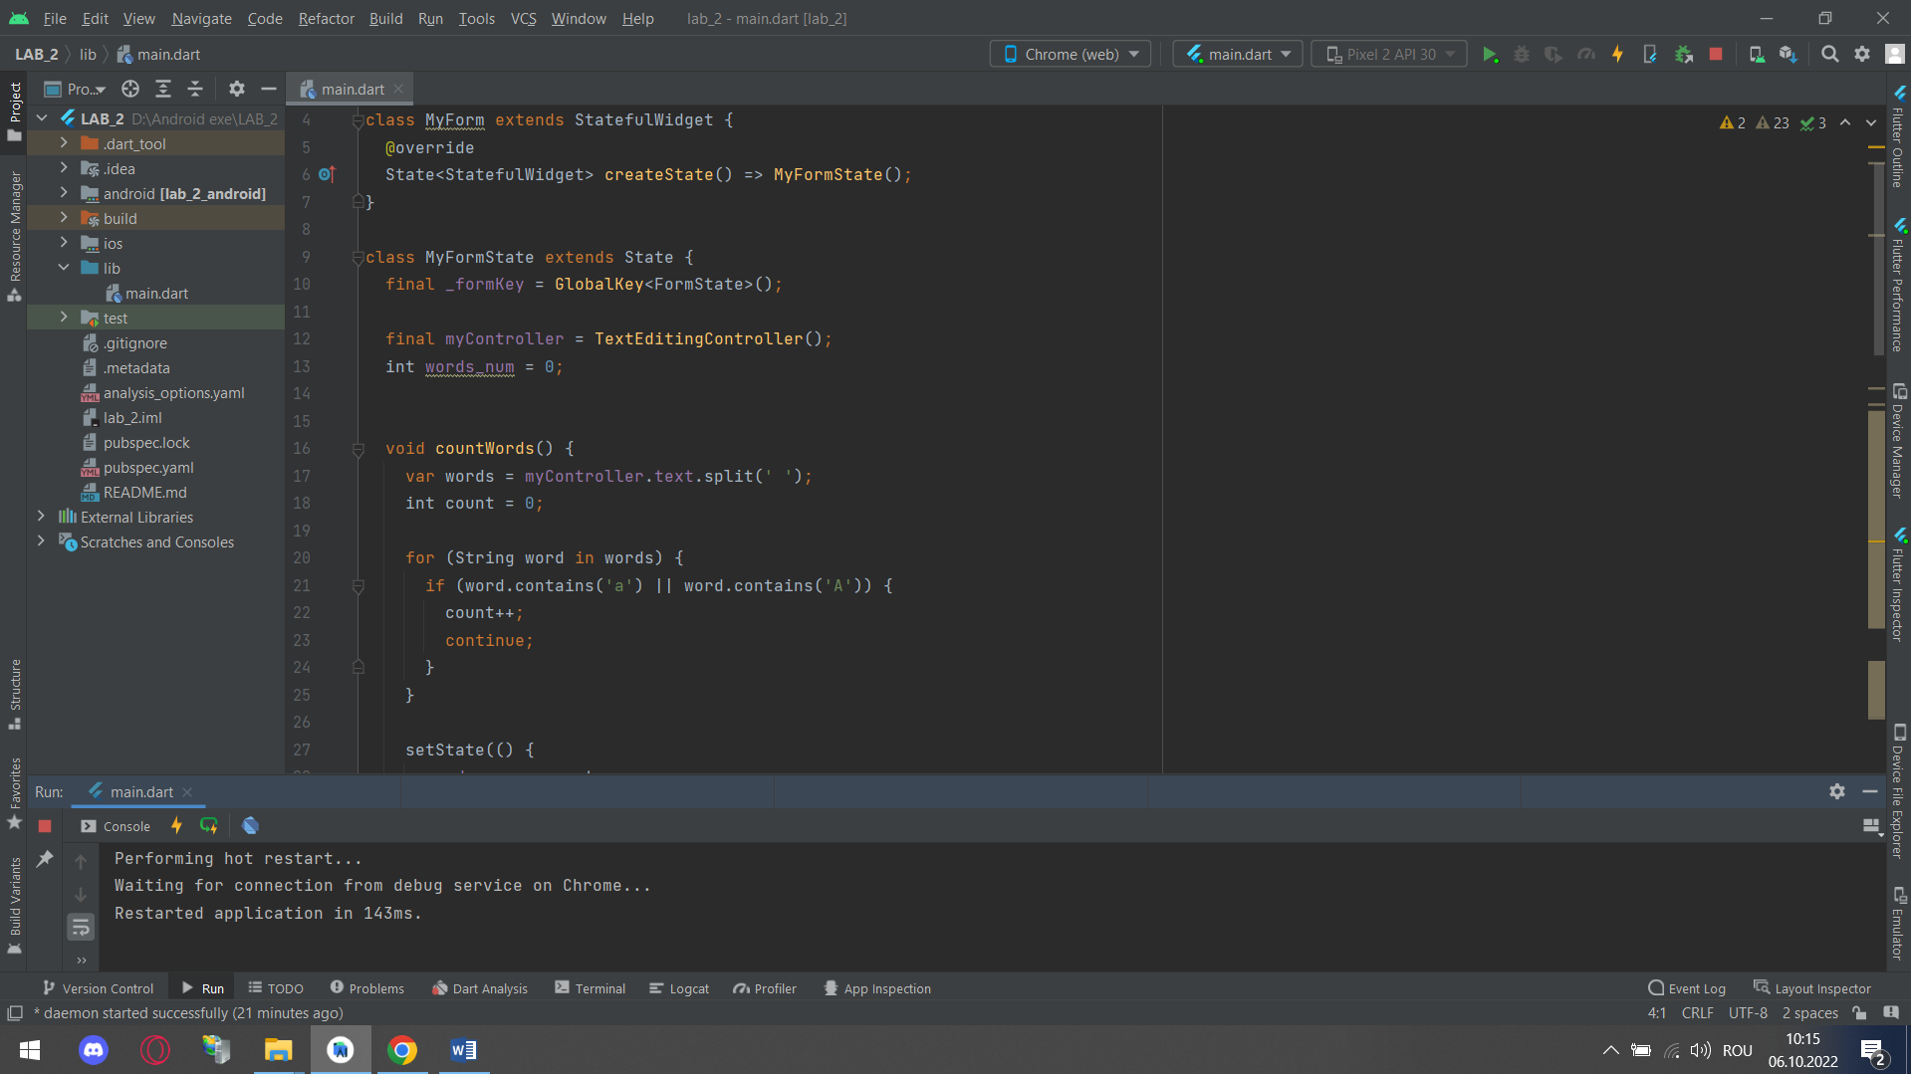

Fig.1 Dart file code

Cu toate acestea, acestea au câteva diferențe într-o vedere. Pentru început, widget-urile au o durată de viață diferită: sunt imuabile și există doar până când trebuie schimbate. Ori de câte ori widget-uri sau schimbarea lor de stat, Cadru Flutter creează un nou arbore de instanțe widget. În comparație, o vizualizare Android este desenată o singură dată și nu se redesenează până când nu se apelează invalidate.

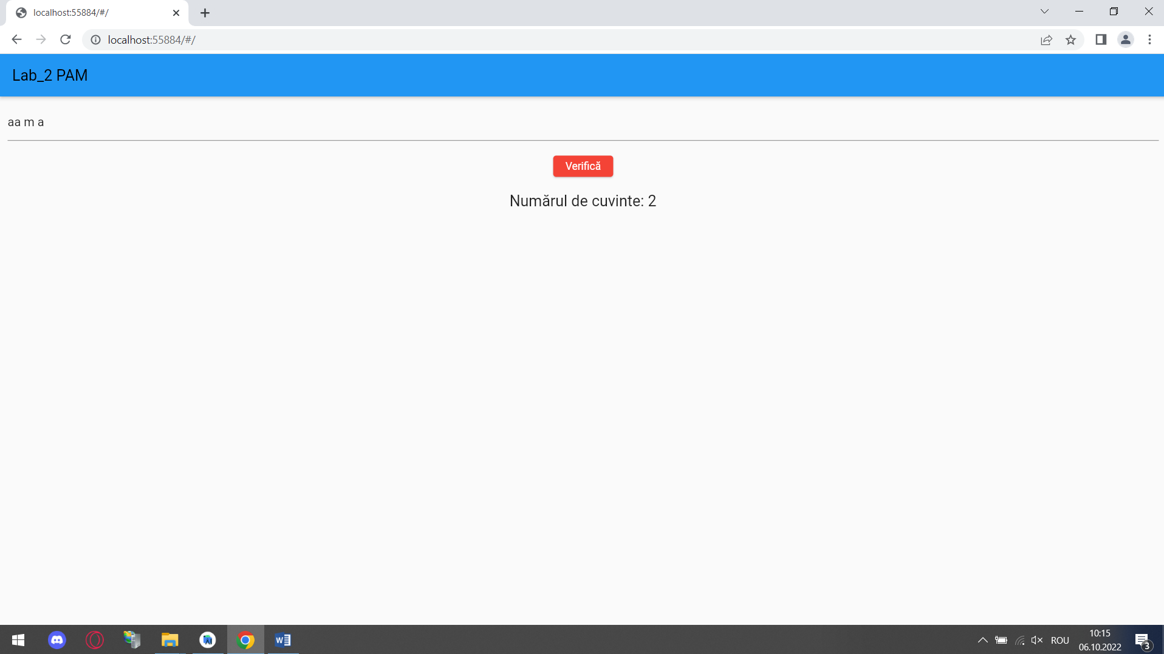

Fig.2 Web start app

Concluzie: La această lucrare de laborator am studiat și familiarizat cu limbajul de programare flutter pentru programarea aplicațiilor mobile.

Sarcina și scopul lucrării a fost de a realiza un program ce va afișa numărul de cuvinte ce conțin caracterul „a” și „A” .